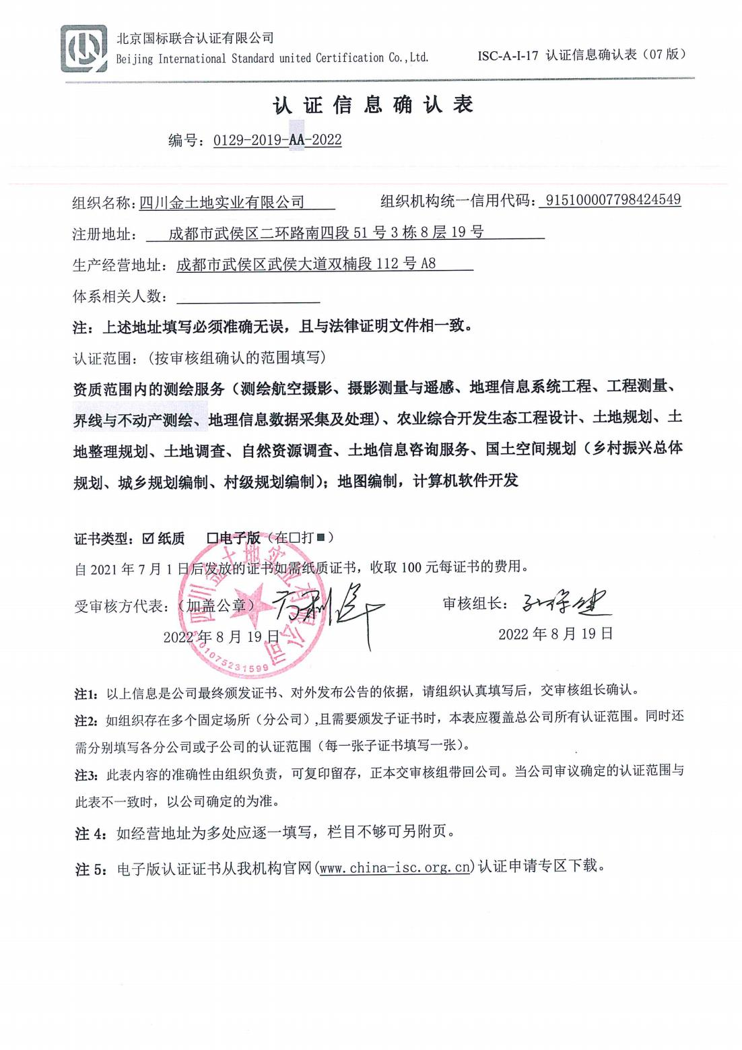
认 证 信 息 确 认 表
编号：0129-2019-AA-2022

组织名称：四川金土地实业有限公司 组织机构统一信用代码： 915100007798424549
注册地址： 成都市武侯区二环路南四段51号3栋8层19号
生产经营地址：成都市武侯区武侯大道双楠段112号A8
体系相关人数：
注：上述地址填写必须准确无误，且与法律证明文件相一致。
认证范围：(按审核组确认的范围填写)
资质范围内的测绘服务（测绘航空摄影、摄影测量与遥感、地理信息系统工程、工程测量、界线与不动产测绘、地理信息数据采集及处理)、农业综合开发生态工程设计、土地规划、土地整理规划、土地调查、自然资源调查、土地信息咨询服务、国土空间规划（乡村振兴总体规划、城乡规划编制、村级规划编制）；地图编制，计算机软件开发

证书类型：纸质 电子版（在打）
自2021年7月1日后发放的证书如需纸质证书，收取100元每证书的费用。

受审核方代表：（加盖公章） 审核组长：
2022年08 月19 日 2022年08 月19 日
注1：以上信息是公司最终颁发证书、对外发布公告的依据，请组织认真填写后，交审核组长确认。
注2：如组织存在多个固定场所（分公司）,且需要颁发子证书时，本表应覆盖总公司所有认证范围。同时还需分别填写各分公司或子公司的认证范围（每一张子证书填写一张）。
注3：此表内容的准确性由组织负责，可复印留存，正本交审核组带回公司。当公司审议确定的认证范围与此表不一致时，以公司确定的为准。
注4：如经营地址为多处应逐一填写，栏目不够可另附页。
注5：电子版认证证书从我机构官网(www.china-isc.org.cn)认证申请专区下载。

